PANDUAN PENYERAHAN SKRIPSI / TESIS / DISERTASI
- Mengakses estd.perpus.untad.ac.id dan selanjutnya Login menggunakan user dan password

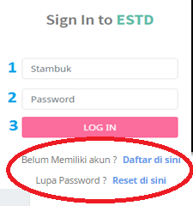

Jika anda belum memiliki akun, silahkan klik Daftar,
Jika lupa password silahkan klik Reset

- Silahkan pilih menu Tugas Akhir / Skripsi / Tesis / Disertasi dan selanjutnya mengisi judul serta abstrak
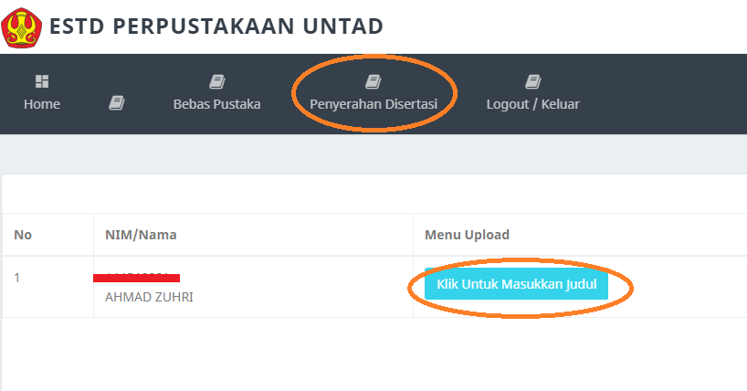

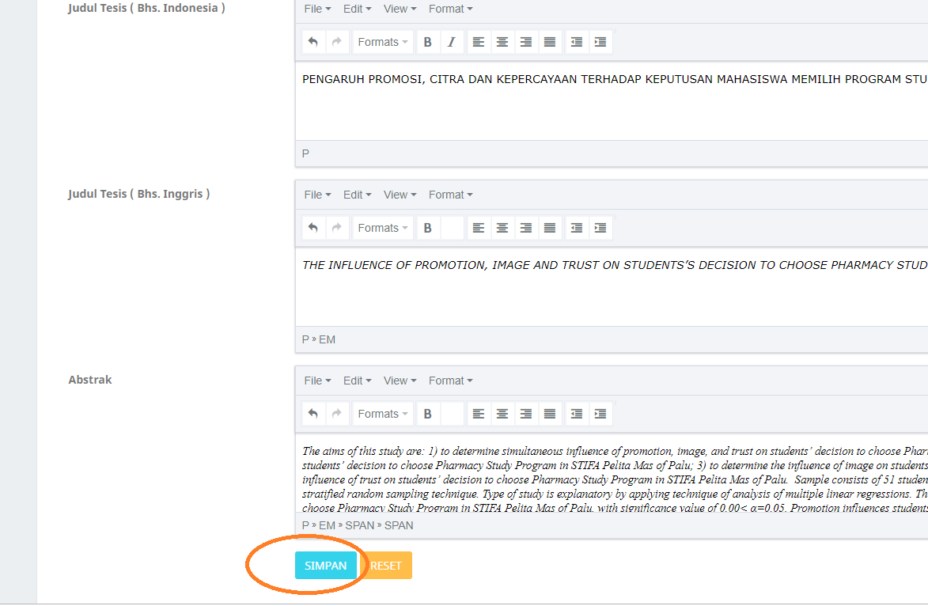

- Mengupload file Pendukung sesuai format pdf dan besar file max 5 MB.
Pilih Choose File untuk memilih filenya, Kemudian Klik Upload

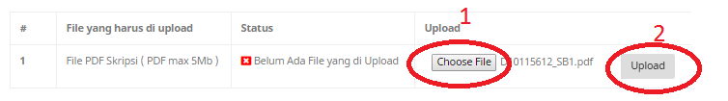

Jika File berhasil terupload, maka tampilan akan berubah seperti berikut

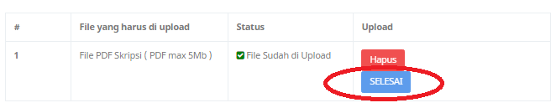

Klik Hapus jika ingin mengganti file PDFnya,

- Silahkan menunggu proses validasi oleh admin, jika sudah di setujui, silahkan klik Cetak SK dan prin out.

- Klik OK dan silahkan keluar dari aplikasi dengan memilih Logout/Keluar

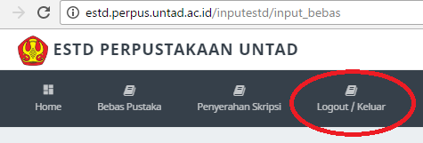

Terima Kasih

